《计算机网络》实验报告

年级、专业、班级 |  |  |  |  | 姓名
实验题目 | 路由算法实验
实验时间 |  |  | 实验地点
实验成绩 |  |  | 实验性质 | □验证性 □设计性 ☑综合性
教师评价：
□算法/实验过程正确； □源程序/实验内容提交 □程序结构/实验步骤合理；
□实验结果正确； □语法、语义正确； □报告规范；
其他：
评价教师签名：
一、实验目的
- 理解和掌握静态路由、默认路由、RIP协议和OSPF协议的配置方法。
- 掌握RIP和OSPF协议的工作原理。
- 了解RIP和OSPF报文结构分析

二、实验项目内容
- 静态路由表的静态路由实验
- 距离向量的RIP动态路由实验
- 链路状态的OSPF动态路由实验
三、实验过程或算法（源程序）
实验（一）：IP路由基础
1.网络拓扑设计:
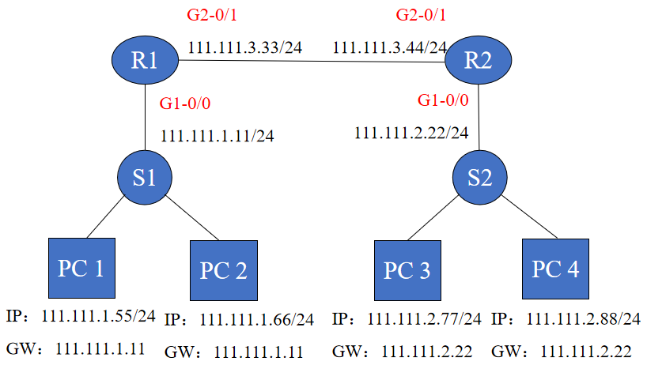
实验小组一共使用了四台主机，分别连接到两台交换机上。随后将上述交换机分别连接到两台路由器上。最后再连接两台路由器。
2.物理连接
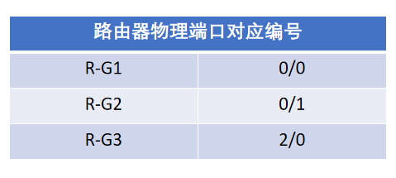
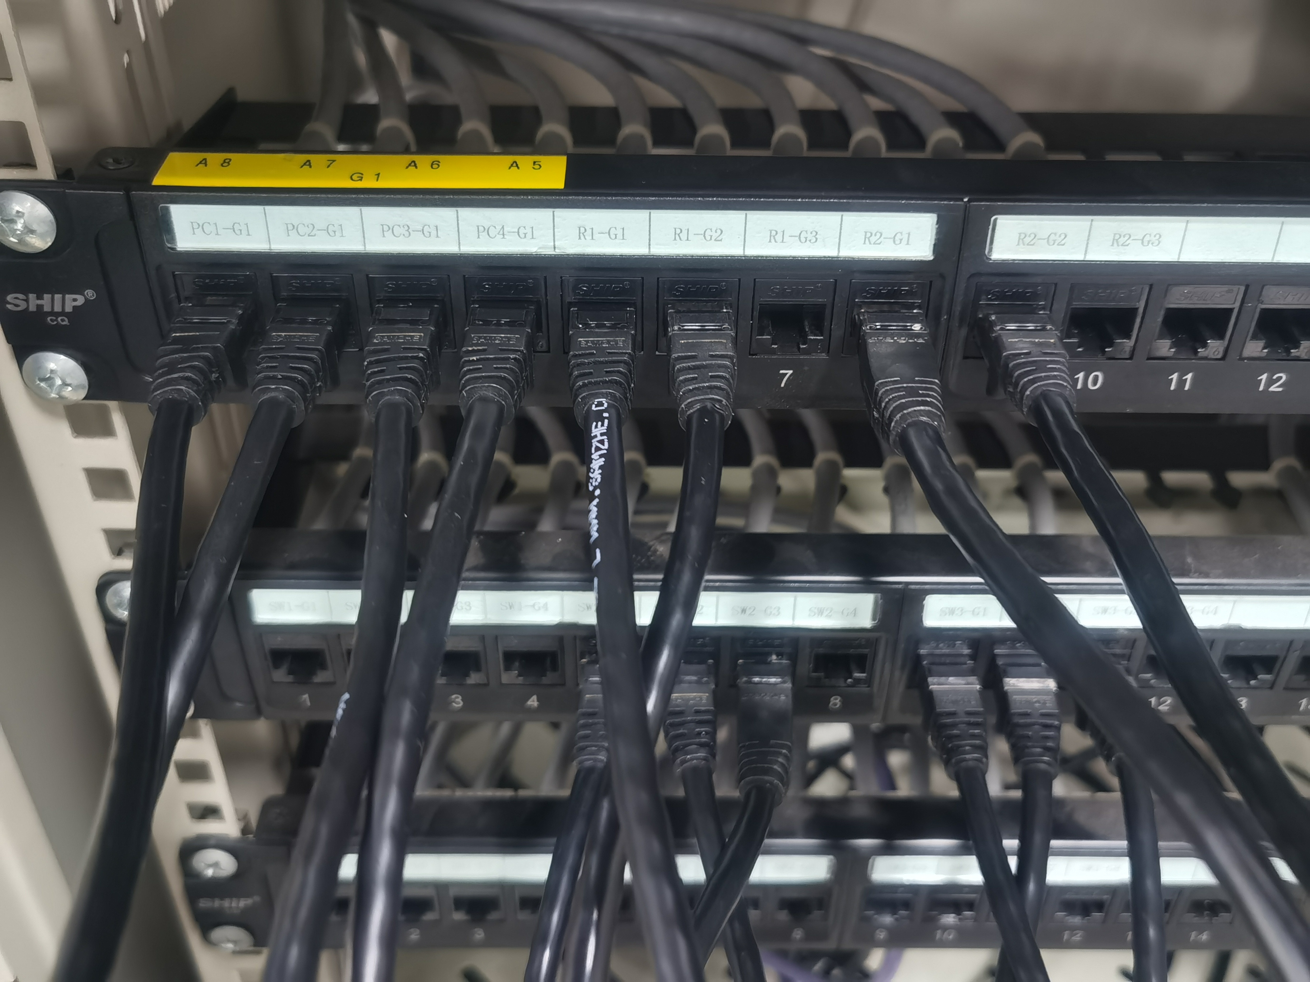
本次实验共计需要7根网线。将PCA,B,C,D分别映射到PC1,2,3,4上。参照路由器物理端口对应编号表，路由器和交换机间均通过G1口连接。路由器间则均通过G2口连接。
3.查看路由器配置
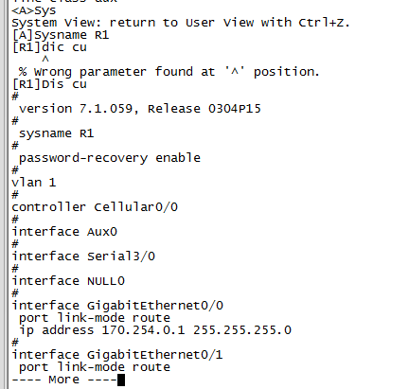
在控制台输入Dis cu指令查看路由器配置如上图所示。可以看到先前的实验小组已经将路由器配置清空，因此本次实验无需重置配置信息。
4.配置主机IP
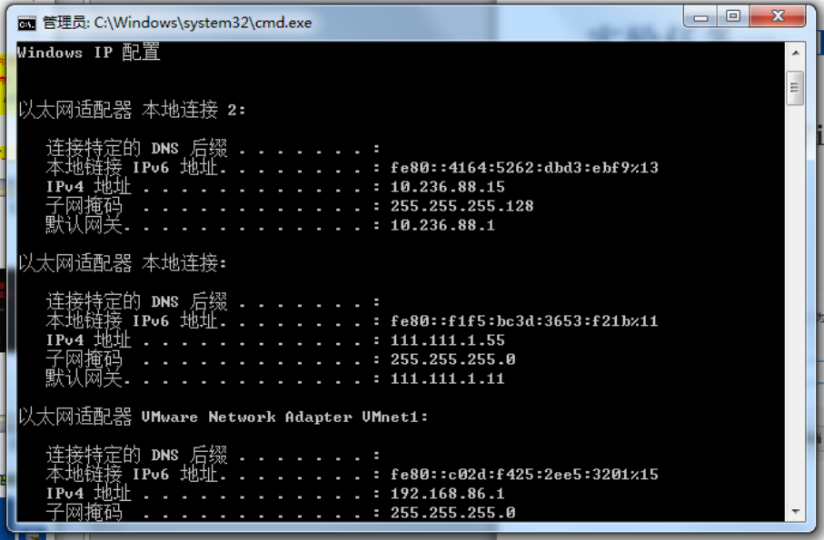
依据网络拓扑设计配置本机(PCA)的IP地址为111.111.1.55，子网掩码为255.255.255.0，默认网关为111.111.1.11(即R1的G1端口)。在cmd窗口中输入ipconfig指令，如上图所示，可以看到IP信息修改成功。
5.配置路由器IP
分别在R1和R2控制台输入以下指令以配置路由器和交换机、路由器和路由器之间的端口IP地址及掩码：
Sys
Sysname R1
Dis cu
Interface g 0/0
Ip address 111.111.1.11 24
Quit
Interface g 0/1
Ip address 111.111.3.33 24

Sys
Sysname R2
Dis cu
Interface g 0/0
Ip address 111.111.2.22 24
Quit
Interface g 0/1
Ip address 111.111.3.44 24
然后使用display ip routing table指令查看R1路由表信息如下图所示：
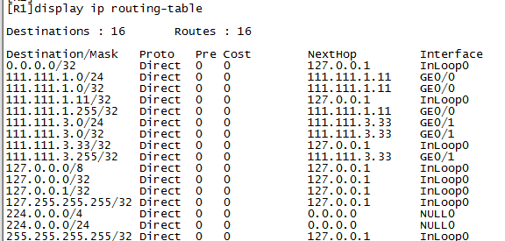
可以看到此时路由表中已经记录有直连路由信息。
6.配置静态路由
分别输入以下代码配置R1和R2的静态路由：
ip route-static 111.111.2.0 24 111.111.3.44

ip route-static 111.111.1.0 24 111.111.3.33
上述指令告知R1发往111.111.2.0网段，掩码为255.255.255.0的数据包需要通过地址111.111.3.4发送，R2同理；配置完成后再次查看R1路由表信息如下图所示：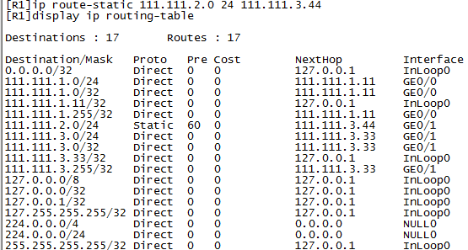
可以看到静态路由(协议类型为Static的项)已经配置成功。
7.配置缺省路由（选做）
分别在R1和R2控制台输入以下代码以清空此前设置的静态路由并配置缺省路由：
undo IP route-static 111.111.2.0 255.255.255.0
ip route-static 0.0.0.0 0.0.0.0 111.111.3.44

undo IP route-static 111.111.1.0 255.255.255.0
ip route-static 0.0.0.0 0.0.0.0 111.111.3.33
再次检查R1路由表信息如下图所示：
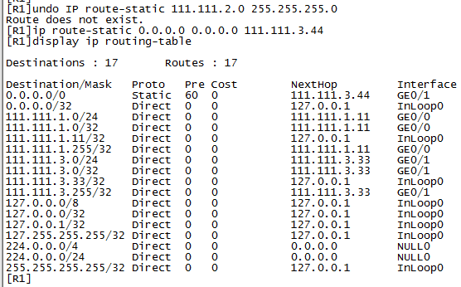
可以看到缺省路由(协议类型为Static，目的地址为0.0.0.0的项)已经配置成功。

实验（二）：配置RIP
1.网络拓扑设计和物理连接
同实验（一）。
2.配置RIP
清空之前的路由配置后，分别输入以下指令对路由器进行RIP配置：
rip
network 111.111.1.0
network 111.111.3.0

rip
network 111.111.2.0
network 111.111.3.0
RIP协议运行状态如下图所示：
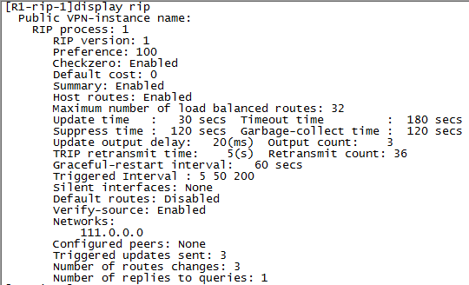
可以看到，目前路由器R1运行的是RIPv1协议，并且默认打开了自动聚合功能；路由更新周期(Update time)为30s，network命令所指定的网段是111.111.1.0和111.111.3.0；此时检查R1路由表如下图所示：
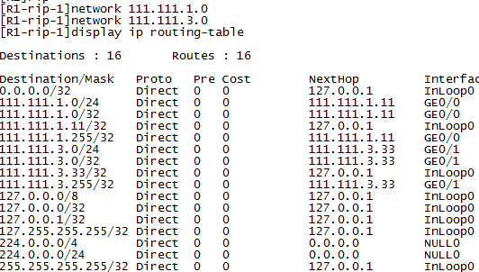
由于默认情况下，RIP协议的路由信息更新周期为30s，因此路由表中还未更新出邻接路由器；等待一段时间后，再次查询R1路由表信息如下图所示：
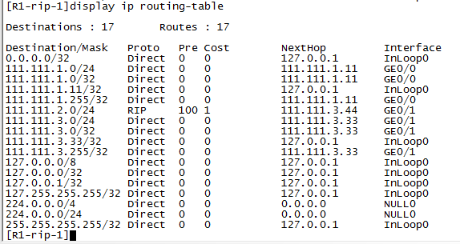
可以看到，此时路由器R1已经经由R2更新出网段111.111.2.0的转发路由。
3.配置RIPv2（选做）
忽略PCB和PCD，维持PCA和R1的IP配置信息不变，修改PCC的IP地址和掩码为10.0.0.2/24，PCC的默认网关和R2的G1端口为10.0.0.1/24（PCC的本地连接和R2的CRT控制台中均需要进行对应修改）。简化后的网络拓扑设计如下图所示：
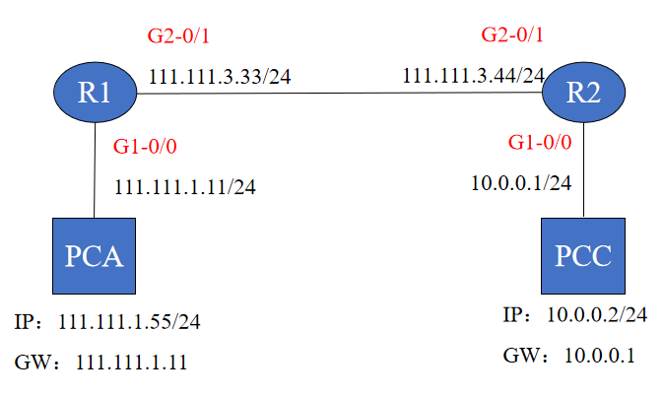
分别在R1和R2控制台输入undo rip指令以清空原有的RIP路由配置，并仿照之前的步骤重新配置RIP协议，等待一段时间后，查看R1的路由表如下图所示：
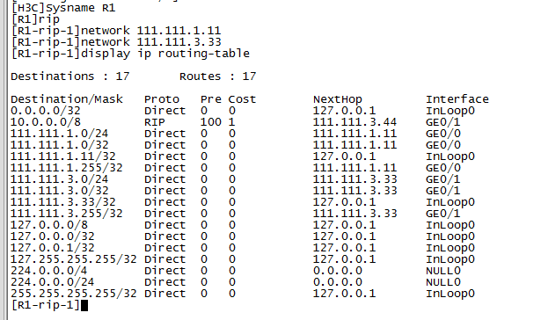
可以看到，配置RIPv1协议的路由器未能正确学习到PCC所在的网段路由信息。正确的路由信息应为10.0.0.0/24，而学习结果则为10.0.0.0/8。导致上述错误的原因是RIPv1协议报文中不携带掩码信息。R1收到R2发出的路由10.0.0.0的更新信息，但其中并不包含掩码信息。因此R1假定路由10.0.0.0的掩码是自然掩码，即10.0.0.0/8。
分别输入以下指令，将RIP运行版本升级为RIPv2以解决上述问题：
[R1-rip-1]version 2
[R1-rip-1]undo summary

[R2-rip-1]version 2
[R2-rip-1]undo summary
等待一段时间（30s）后，检查R1路由表信息如下图所示：
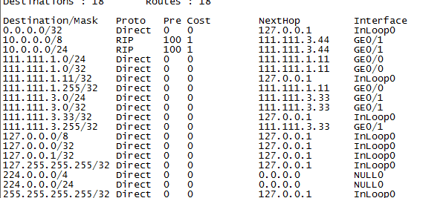
可以看到，R1已学习到正确的路由10.0.0.0/24，但路由表中仍然有错误路由10.0.0.0/8。这是由于在默认情况下，RIP路由的老化时间是180s。当未收到关于此路由的更新超过180s后，RIP才会把此路由从路由表中撤销。再次等待一段时间(180s)后，检查R1路由表信息如下图所示：
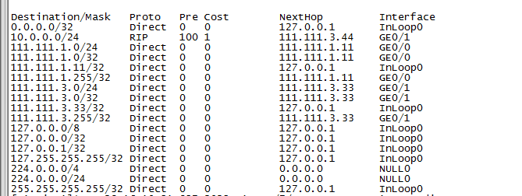
可以看到此时的路由表信息已经得到修正，错误的RIP路由已被撤销。

实验（三）：配置OSPF
1.网络拓扑设计和物理连接
同实验（一）。
2.配置OSPF
分别输入以下指令，撤销之前的RIP协议并配置R1和R2的OSPF路由IP：
undo rip
interface loopback 0
ip address 3.3.3.3 32

undo rip
interface loopback 0
ip address 4.4.4.4 32
然后输入以下指令，配置两台路由器的OSPF协议：
router id 3.3.3.3
ospf 1
area 0.0.0.0
network 3.3.3.3 0.0.0.0
network 111.111.3.0 0.0.0.255
network 111.111.1.0 0.0.0.255

router id 4.4.4.4
ospf 1
area 0.0.0.0
network 4.4.4.4 0.0.0.0
network 111.111.3.0 0.0.0.255
network 111.111.2.0 0.0.0.255
检查路由器R1的OSPF邻居状态，路由表和全局路由如下图所示：
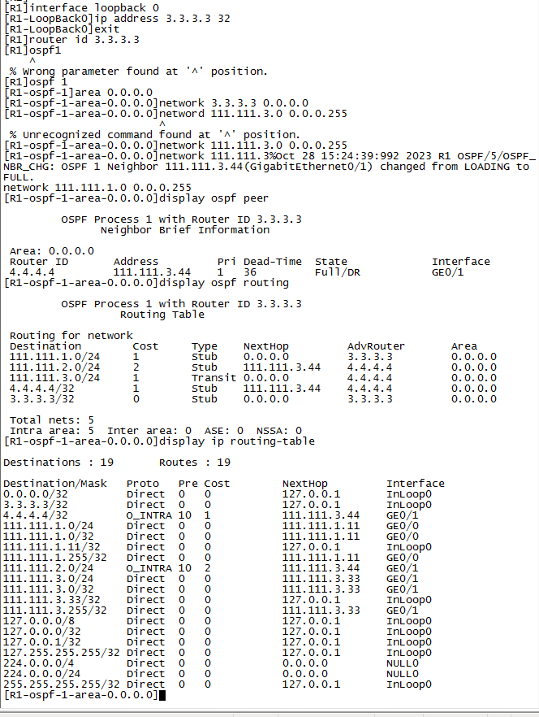
可以看到，R1的邻居状态(State)已经达到Full，说明R1和R2之间的链路状态数据库已经同步，R1已成功更新到达R2以及网段111.111.2.0/24的OSPF路由信息(Proto值为O_INTRA的项)。
四、实验结果及分析和（或）源程序调试过程
实验（一）：
第一次连通性测试（配置主机和路由器IP后,配置静态路由前）：
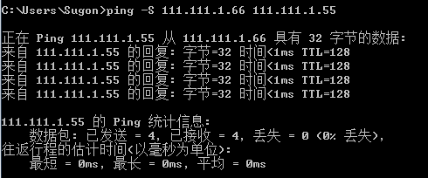

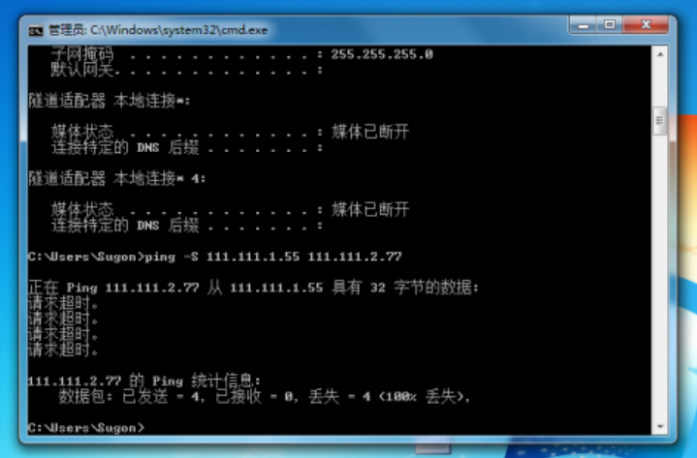
可以看到，连接到同一网段下的PCA和PCB，PCC和PCD之间可以ping通；而不同网段下的主机之间无法ping通。这是由于与源主机直连的路由器表中没有到目的主机的路由，因此主机发送报文到路由器后，路由器会直接丢弃报文，并返回不可达信息。
第二次连通性测试（配置静态路由后）：
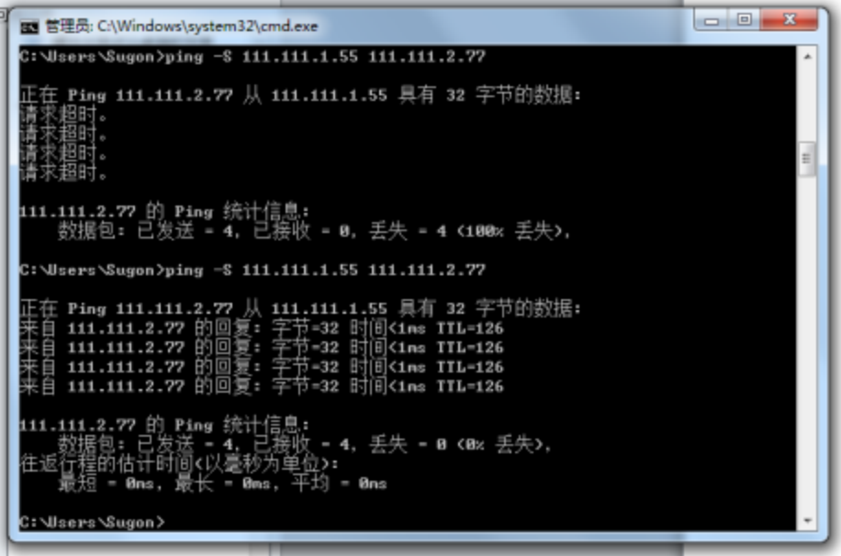
可以看到，此时PCA和PCC之间已经可以ping通。路由器R1根据PCC所在网段的路由信息确定下一跳地址，将PCA发出的报文转交给路由器R2，再由R2送达PCC。
第三次连通性测试（配置缺省路由后）
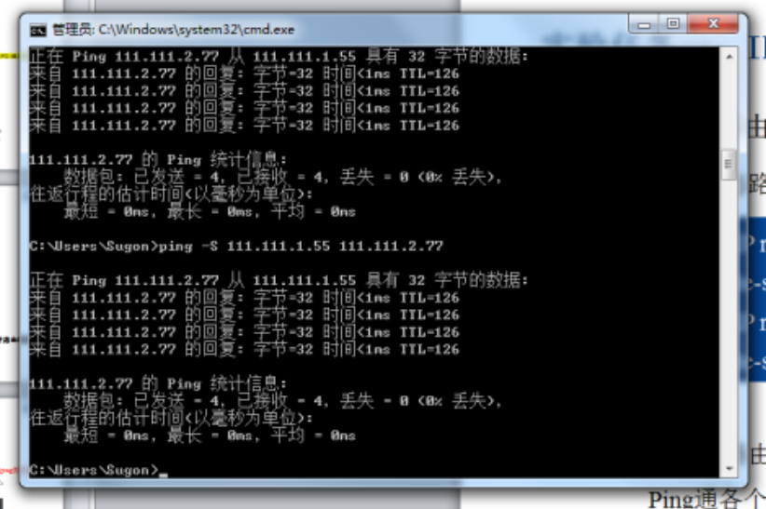
可以看到，PCA和PCC间的跨网络通信仍然保持正常。此时R1将前往包括PCC所在网段111.111.2.0/24在内的所有路由表中未记录的网段的报文统一转发给R1的缺省路由R2，随后由R2送达PCC。

实验（二）：
网络连通性同实验（一）。使用Wireshark抓取RIP包如下图所示：
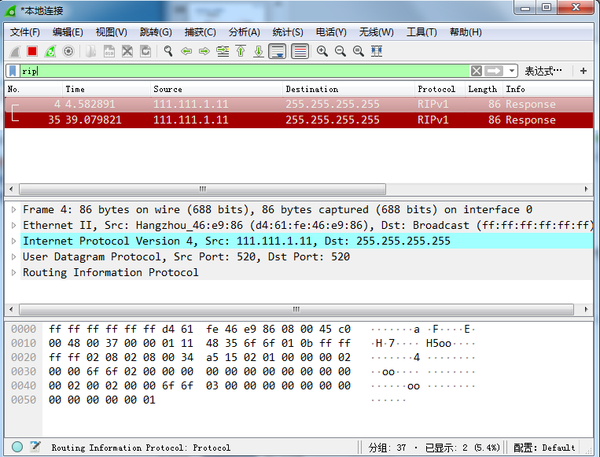
可以看到，RIP报文的运行版本，协议类型，更新间隔等信息基本与实验预期保持一致。

实验（三）：
网络连通性同实验（一）。使用Wireshark抓取OSPF包如下图所示：
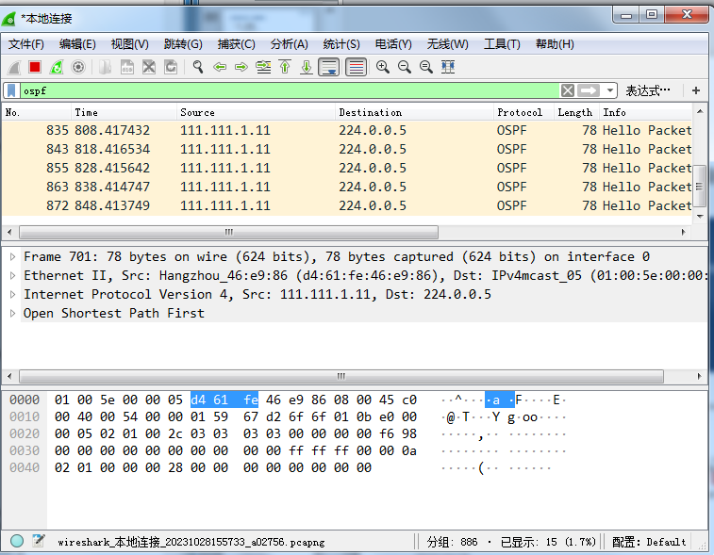
可以看到，OSPF报文的协议类型，更新间隔等信息基本与实验预期保持一致；相较于RIP协议，OSPF协议具有更短的默认更新间隔。

总结：
通过本次实验，实验小组成员掌握了路由转发的基本原理和静态路由、缺省路由的配置和检查方法，加深了对RIP和OSPF协议的理解；通过两个拓展实验，进一步熟悉了路由器的工作原理以及不同版本RIP协议的区别及其影响；总的来说，本次实验取得了较为圆满的实验结果。

